Práctica 3: Grafos de escena

- Modelo jerárquico del proyecto

Con respecto al modelo que he decidido realizar, he tomado el modelo básico de una grúa pues me he centrado en entender las transformaciones entre nodos de un modelo jerárquico y las animaciones del mismo.

En la derecha aparece una imagen que refleja el modelo jerárquico construido donde solo el pilar y el gancho disponen de animaciones.
Figure 1: Modelo jerárquico de la grúa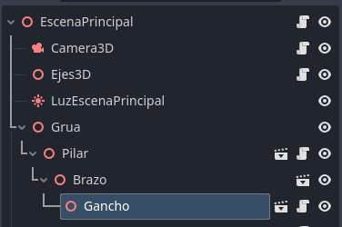

Con respecto a la jerarquía es clara que Grúa es el nodo raíz del que nace todo el modelo. Plataforma es un modelo glb de una plataforma cualquiera básica. Pilar, hijo de Plataforma, es un modelo glb de un andamio de construcción; al igual que Brazo, hijo de Pilar. Por último, Gancho, hijo de Brazo, es un modelo glb de un gancho de grúa.

- Scripts de interacción

Todas las interacciones se han implementado con el uso de dos teclas por cada interacción, es decir, una rotación dispone de una tecla para rotar a la izquierda y de otra para rotar a la derecha, de manera que cada sentido realmente se ha tomado como una interacción independiente. Eso sí, teniendo en cuenta que, si una interacción estaba activa, su recíproca no puede realizarse.

Además, cada una de las interacciones disponen de unos límites, no aparecen en las capturas pero su declaración está claramente distinguida en el script.

Por último, cabe destacar que las traslaciones han sido programadas con frenado y aceleración progresivos, es decir, cuando se acerca a su límite el frenado (aceleración negativa) será más fuerte; de la misma manera, cuando la animación empieza, la aceleración será positiva y mayor.

Las interacciones que se han elegido han sido las siguientes:
- Pilar dispone de una rotación sobre su eje Y cuyo script aparece en la figura 2.
- Gancho dispone de dos traslaciones, ambas dependientes de la rotación de Pilar. Las traslaciones consisten en subir y bajar el gancho, y adelantar y atrasar el gancho en la trayectoria rectilínea del brazo de la grúa. El script que maneja ambos movimientos se encuentran en las figuras 3 y 4 respectivamente. Cabe destacar que, en el caso del desplazamiento vertical he intentado implementarlo por homotecias, pero por falta de tiempo no he podido concretarlo correctamente.

Por último, en la figura 5 aparece una captura del modelo una vez se ejecuta el script de generación del mismo.

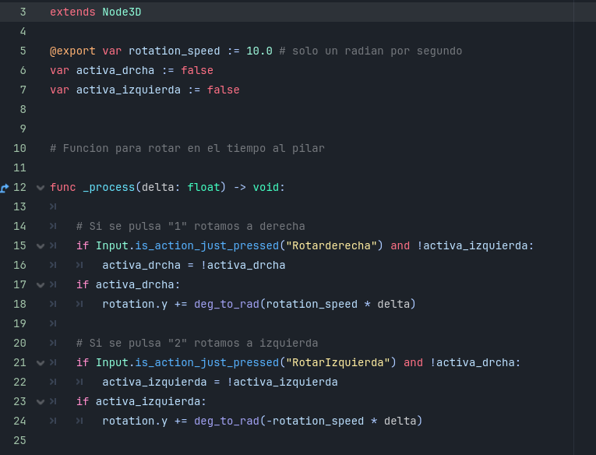Figure 2: Script de rotación del pilar
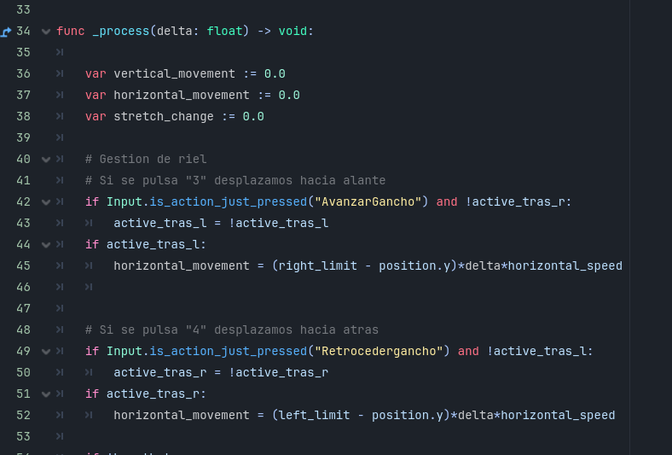Figure 3: Script de desplazamiento horizontal del gancho

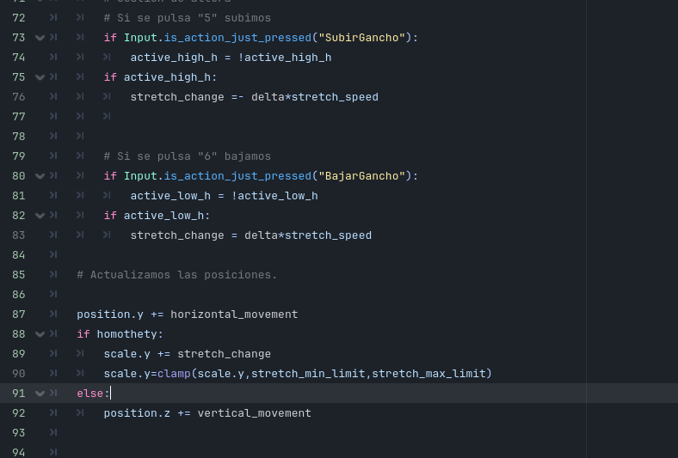Figure 4: Script de desplazamiento vertical del gancho

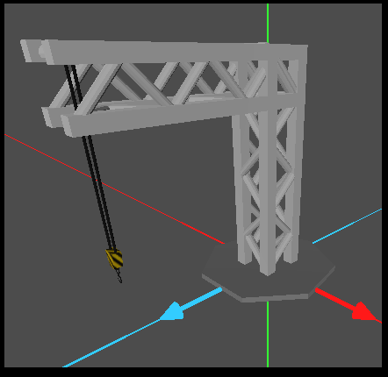Figure 5: Modelo de una grúa

- Grafo de escena

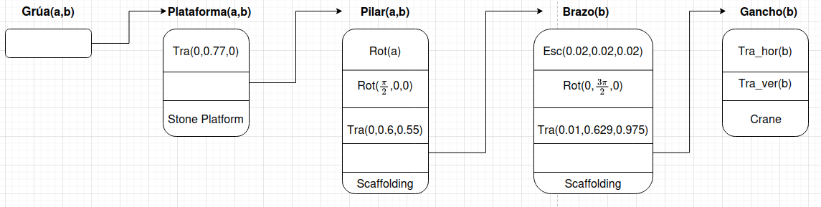Figure 6: Grafo de escena

